1 - SUCCESSION DIFFICILE
Un propriétaire terrien rédige son testament. Il veut répartir son terrain entre quatre fils très pointilleux et très jaloux, de façon à obtenir quatre parties exactement superposables.
Voici le plan du terrain.

Pouvez-vous aider le propriétaire en représentant le partage sur le plan?

2 - RECTANGLE À RECONSTITUER
Thomas, en fouillant dans la chambre de ses parents, a trouvé un vieux puzzle. Celui-ci est constitué de neuf carrés de côtés respectifs: 18; 15; 14; 10; 9; 8; 7; 4 et 1.
Une seule indication est donnée: "En utilisant tous ces carrés reconstitue un rectangle".
A l'aide d'un schéma, pouvez-vous donner la solution à Thomas?

3 - OPÉRATIONS CROISÉES
Complétez pour que toutes les opérations soient justes!
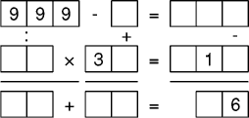
4 - SAUTE MOUTON
Des garçons (G) et des filles (F) jouent à saute-mouton. Position initiale:
Ouest G G G F F F Est
Un mouvement est opéré par un garçon ou une fille.
Un garçon peut:
- soit avancer d'une case vers l'est si cette case est libre
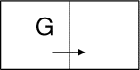
- soit sauter au-dessus d'une fille si la case suivante est libre.
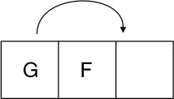
Règle symétrique pour les filles qui se déplacent vers l'ouest.
En combien de mouvements au minimum passe-t-on de la position initiale à la position finale?
Ouest F F F G G G Est

5 - LES MÈTRES DU MYSTÈRE
Un marchand veut gagner 40% sur un rouleau de tissu, et calcule donc son prix en conséquence. Mais mystère, après avoir vendu tout le rouleau, il ne réalise que 39% de bénéfice! Il faut savoir que les ventes se font à l'aide d'un mètre avec lequel le marchand débite le tissu, et que ce mètre n'est pas tout à fait juste. Le marchand, ne soupçonnant pas son mètre, change de fournisseur, et bien lui en prend! En effet, le nouveau fournisseur lui livre un rouleau de tissu sur lequel, nouveau mystère, il réalise, cette fois, 41% de bénéfice!
Quelle est la longueur réelle du mètre avec lequel le second fournisseur mesure son tissu?

6 - SANS CALCULATRICE
Cochez dans cette liste les nombres qui sont des carrés parfaits. Donner alors leur racine carrée.
- A 1117263
- B 1054485
- C 2825761
- D 3400251
- E 3917218
- F 3956121
- G 4253622
- H 4322094
7 - LES POLYGONES
Deux polygones ont, à eux deux, 89 diagonales.
A eux deux, combien ont-ils de côtés?

8 - LES TROIS CERCLES
Les cercles (1), (2) et (3) ont 2 mètres de diamètre.
La droite (D) est tangente au cercle (3), c'est-à-dire O₃T perpendiculaire à AT.
Quelle est la longueur, en mètres, de BC? (arrondir le cas échéant à deux décimales).
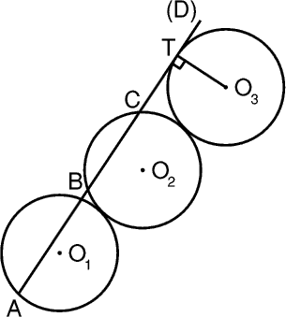

9 - SOPHIE ET GERMAIN FACTORISENT
M. Factorix, le professeur de Sophie et Germain, leur a demandé de trouver trois nombres entiers positifs, différents de 1, dont le produit vale N = 1989⁴ + 4.
Un instant de stupeur passé, Germain annonce, triomphant, que 5 est l'un des trois facteurs, mais il s'avère incapable de trouver les deux autres.
Sophie, elle, y parvient. Quels sont les deux nombres trouvés par Sophie?

10 - LA LISTE DE MAXIMILIEN
Maximilien se propose de dresser la liste des multiples de 89, à compter de 89. Il commence à écrire: 89, 178, 267, 356, ... et encore beaucoup d'autres multiples de 89. Sa liste s'allonge, mais il continue courageusement.
Au bout de quelques jours, il a mal à la main, mais il vient d'écrire son 89 000 ème chiffre. Quel est-il? et quels sont les 4 suivants?

